Балалар агрессиясы: себептері, салдары және одан арылу жолдары

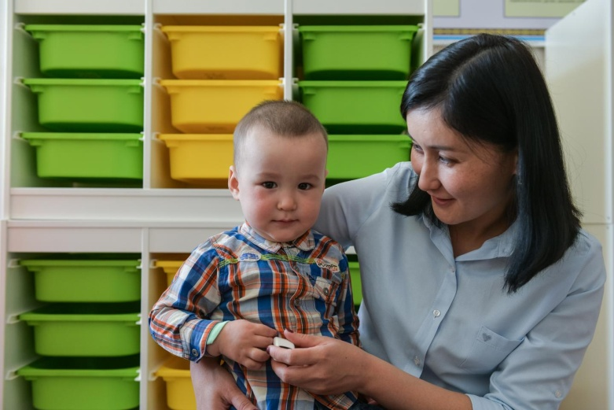

Балалар агрессиясы: себептері, салдары және одан арылу жолдары
Бүгінгі мақалада балалар агрессиясының мәселелері жайлы әңгіме қозғалады.
Агрессия (латын тілінен "agressio" — шабуыл, өршелену) – біреуге немесе бір нәрсеге зиян келтіруге бағытталған физикалық немесе сөздік (ауызша) жосық.

Балаларда агрессия қандай көрініс табуы мүмкін?
- Нәрестенің ашулы жылауында байқалатын реніш пен ашуланшақтықтың себебі қарапайым, бұл баланың физиологиялық мұқтаждықтары қанағаттанбаған деген сөз. Бұл жағдайда агрессивті реакция - өмір сүру үшін күрес реакциясы болып табылады.
- 1,2-5 жастағы баланың құрбы-құрдастарына ашулануы және физикалық шабуыл жасауы, ойыншықтарға иелік етуге байланысты қақтығыстар болып табылады.
- Егер осы жаста ата-аналар баланың мінез-құлқына төзімсіз болса, нәтижесінде балада қынқылдау, бағынбау, қыңырлық және т. б. сияқты агрессияшылдықтың символикалық нысандары қалыптасуы әбден мүмкін.
- 3 жастағы баланың айқайы, жылауы, тістеуі, тебінуі оның "зерттеушілік түйсігін" шектеумен, таусылмас білімқұмарлық пен ата-ананың "болмайды" деген тыйым салуы арасындағы қайшылықпен байланысты болуы мүмкін.
- Мектепке дейінгі ер баланың сотқарлығы, қыз баланың жылауы мен шаңқылы агрессия танытудың түрлері болып табылады. Осы жаста ер балалар қыздарға қарағанда агрессивті беталыстарды көбірек байқатады, себебі қыз балалар бұл беталыстар үшін жазалау мүмкіндігінен жасқанады, ал ұлдардың агрессиясына қоршаған орта әлдеқайда шыдамды болып келеді.
- Бастауыш мектеп жасындағы ер балаларда физикалық шабуыл актілері және қыздарда агрессияның "әлеуметтенген" формалары: қорлау, мазақтар, бәсекелестік жиі кездеседі.
- Жасөспірім-ұлдарда физикалық агрессия (шабуылдар, төбелестер), ал қыздарда - негативтілік және сөздік агрессия (өсек, сын, қорқыту, ұрыс) басым болады.

Агрессияның пайдасы неде?
Жалпы алғанда агрессияда өмір сүруге қажетті өзіндік оң, сау қасиеттері де бар, мысалы қайсарлық, мақсатқа жетудегі табандылық, жеңіске ұмтылу, кедергілерді жеңу сияқты қасиеттер. Сондықтан тәрбие жұмыстары балалардың мінезінен агрессияшылдықты толық алып тастауға емес, оның жойқын, бейәлеуметтік көрінісін шектеу мен бақылауға және оның мақсаткерлік, табандылық, өз-өзіне қорған бола білу, жағымсыз не зиян нәрсеге "жоқ" деп айта білу сияқты оң көріністерін ынталандыруға бағытталуы тиіс.

Балалар агрессияшылдығының себептері неде?
Агрессия келесі жағдайларда туындауы мүмкін:
- фрустрацияға реакция ретінде - бұл қажеттіліктерді қанағаттандыру, эмоционалдық тепе-теңдікке қол жеткізу жолындағы кедергіні жеңу талпынысы;
- төтенше шара ретінде - балада өз қажеттіліктерін қанағаттандыру үшін барлық басқа мүмкіндіктер таусылғанда;
- "жатталып қалған" мінез-құлық ретінде - баланың өзі үлгі тұтатын өнегесіне (көбінесе ата-аналардың немесе маңызды ересектердің, әдеби, кино- және телекейіпкерлердің мінез-құлқына) еліктеп, агрессивті түрде әрекет етуі.
Сондай-ақ, агрессияшылдықты танытуға биологиялық факторлар (жүйке жүйесінің ерекшеліктері, тұқым қуалаушылық, биохимиялық факторлар) әсер етеді.

Бала агрессияшылдығының келесі түрлері арнайы араласуды талап етеді:
1. Егер бес жастан асқан бала басқа балалар мен жануарларды азаптағаннан құмары қанса, мұндай жағдай сирек кездескенімен, әрқашан да психотерапевт пен психологтың арнайы емін қажет етеді.
2. Гипербелсенді баланың агрессияшылдығы. Мұндай балалар мазасыз әрі ашушаң болады, сөз көтере алмайды, және қирату мен қиянат жасауға бейім келеді. Гипербелсеңді балалардың мінез-құлқы ырықсыздығымен, ойланбаған іс-әрекеттермен, тыйым салуларды бұзумен ерекшеленеді. Мұндай бала іштей сүйкімді, жомарт, мейірімді болуы да әбден мүмкін, бірақ ми қыртысының биохимиялық дисбалансы, оның мінез-құлқын аса белсенді етіп жібереді, ал бұны реттеу өз кезегінде дәрігердің жұмысына айналады.
3. Бала бейуәжді, уағдаласпаған агрессияны танытып, ал тәрбиелік іс-шаралар нәтижесін бермеген жағдайда.
4. Психофизикалық даму ерекшеліктері бар балалардың агрессияшылдық мінез-құлқы.

Балада агрессияның жойқын білінулеріне қалай жол бермеуге болады?
- Балаға сүйіспеншілік көрсету - шамадан тыс агрессияны болдырмаудың ең абзал жолы болып табылады.
- Ата-аналар өз тарапынан баланың агрессивті мінез-құлқының себептерін түсінуге және оларды жоюға тырысу керек.
- Балаға тасып тұрған қуатын сарқуға мүмкіндік беріп тұрыңыз, ол өзі жалғыз немесе досымен бірге ойнасын; аса белсенді баланың қолын бос қалдырмаңыз, оның тасыған қуаты "бейбіт" мақсатта (спорт, ғылыми үйірмелер, "көркем өнер" және т.с.с) жұмсалсын.
- Зорлық-зомбылық пен қатыгездік көріністері бар фильмдер мен телебағдарламаларды қарамағаның қадағалаңыз.
- Балаға дос табуға көмектесіңіз, оны құрдастарымен қарым-қатынас жасауға үйретіңіз, бірігіп жасаған істер арқылы балалар жалпыға ортақ мінез-құлық нормаларын тезірек меңгереді.
- Балаға қатысты физикалық жаза қолданбаңыз!
- Балаға тиімді ізгі ниетті мінез-құлықтың үлгісі болыңыз: оның көзінше ашу-ыза, ашулану, қорлау, ренжіткендерден кек алу туралы сөзге және т. б. жол бермеңіз.

Агрессияшылдықты "емдеу"
Балалардың агрессивті мінез-құлқын түзету үшін, агрессияны алдын-алуға бағытталған тәсілдер де жарамды. Мұндай типті бала үшін бір ғана жылы сөз, бір жылы лебіз оның өшігуін басуға жеткілікті болуы мүмкін. Мұндай баланы "бұзылған" деп ойламаңыз. Егер де сіз осылай ойлай бастасаңыз, сізде баланы қабылдамау, оны жатсыну сезімі пайда болуы мүмкін. Бұл міндетті түрде балаға да сезіледі, ал ең жақындарының арасында жалғыздық сезіміне шалдығу, баланың одан да қиын болуына әкеп соғуы мүмкін.
Егер баланың агрессиясын жеңу қиын болса, онда дәрігер-психотерапевт, психоневролог, психолог, педагог сияқты мамандардың көмегіне жүгінген абзал.

Негізгі тұжырымдар
Бірінші кезекте агрессияшылдықтан ең көп зардап шегетін тарап - баланың өзі, мысалы ол ата-анасымен араздасады, достарын жоғалтады, үнемі ашушаңдықта, және көбінесе қорқынышта өмір сүреді. Жоғарыда айтылғанның бәрі баланы бақытсыз етеді. Мұндай бала үшін ең жақсы ем қамқорлық пен жан жылуы. Бала әрбір сәт сайын ата-аналар оны жақсы көретінін, бағалайтынын және қабылдайтынын сезсін. Бала өзінің сізге қажет және маңызды екенін көрсін.

